 | 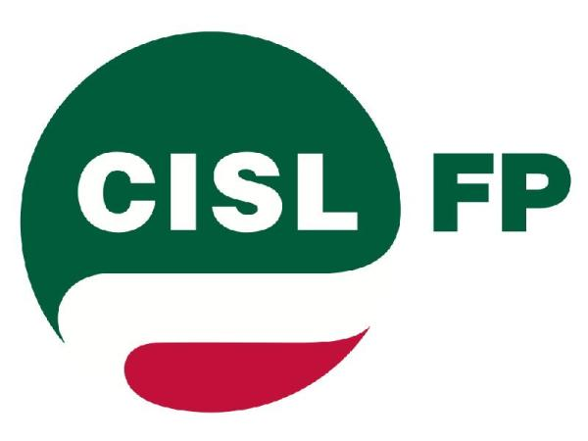 | 
COORDINAMENTO | COORDINAMENTO | COORDINAMENTO
ESTERI | ESTERI | ESTERI

Assemblea del Personale del 27 maggio 2013
Si è svolta lunedì 27 maggio, alla presenza di numerosi colleghi e anche con la partecipazione dei rappresentanti nazionali delle Federazioni del Pubblico Impiego delle tre sigle Confederali, l’assemblea del personale indetta da Cgil, Cisl e Uil per discutere delle iniziative da intraprendere per contrastare le proposte di tagli al bilancio del MAE.
Nel corso dell’assemblea, dopo aver stigmatizzato le valutazioni ed i giudizi negativi espressi nei riguardi del personale delle aree funzionali dai membri della commissione esteri del Senato nella seduta del 22 maggio, numerosi interventi dei colleghi hanno ribadito la necessità di predisporre una mobilitazione del personale in servizio a Roma e all’estero. A tale proposito l’assemblea ha dato mandato ai sindacati di coinvolgere il personale in servizio all’estero iniziando dalla convocazione di assemblee. Inoltre è stato preso l’impegno di predisporre un documento analitico che individui gli sprechi che si annidano nel bilancio del Ministero, partendo dalle somme che si spendono per gli esperti e per i consulenti.
I sindacati si sono impegnati a richiedere un’audizione urgente alle Commissioni Esteri di Camera e Senato, nonché ai singoli gruppi parlamentari, riservandosi di predisporre un apposito comunicato da inviare alla stampa.
I numerosi interventi dei colleghi hanno sostenuto la necessità di salvaguardare tutte le professionalità esistenti al M.A.E., ribadito che la funzionalità del Ministero dipende dalla qualità dei servizi e che l’attacco al personale delle Aree Funzionali è grave e ingiustificato.
E’ stata data informazione a tutti che giovedì 6 giugno alle ore 11,30 si svolgerà l’incontro con la Ministro Emma Bonino.
L’assemblea si è conclusa con l’impegno dei sindacati a riconvocare il personale per informarlo degli esiti di tale incontro.

Roma, 30 maggio 2013

